**Manual de Usuario**

Módulo de Inventarios

Christian Ernesto López Davila 0901-13

Maria Gabriela Zimeri Suady 0901-13-942

**PANTALLA PRINCIPAL CONTENEDOR**

En esta área se encuentra el contenedor principal donde encontramos todos los productos listados de la base de datos.

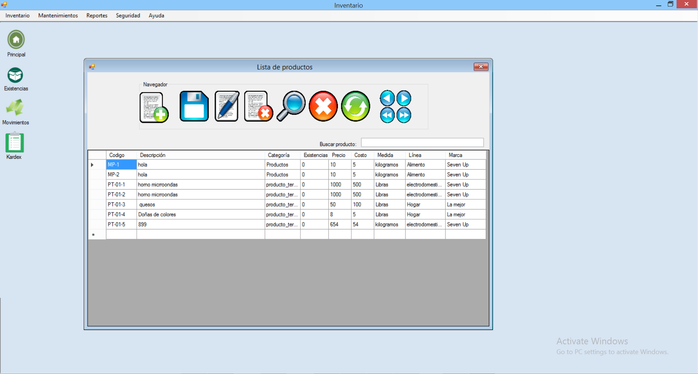

**AREA DE PRINCIPAL DE INVENTARIOS**

En esta sección se encuentra el listado de todo lo que es posible realizar en el área de inventarios, Listado de productos, Recibir Stock, generar requisición, generar devolución sobre compra, facturas pendientes.

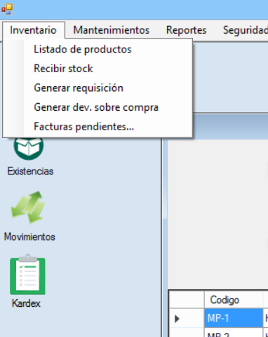

**AREA DE ATAJOS**

Se encuentra en el área izquierda del contenedor en este podemos dar clic en cualquiera de los atajos para que podamos ir a esos formularios de una forma rápida sin tener que ir especialmente al área donde se encuentra.

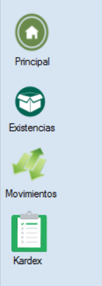

**LISTADO DE PRODUCTOS**

En esta sección encontramos la lista de todos los productos existentes y las existencias que poseen dentro de la BD, es una vista clara ya que muestra información detallada sobre los productos.

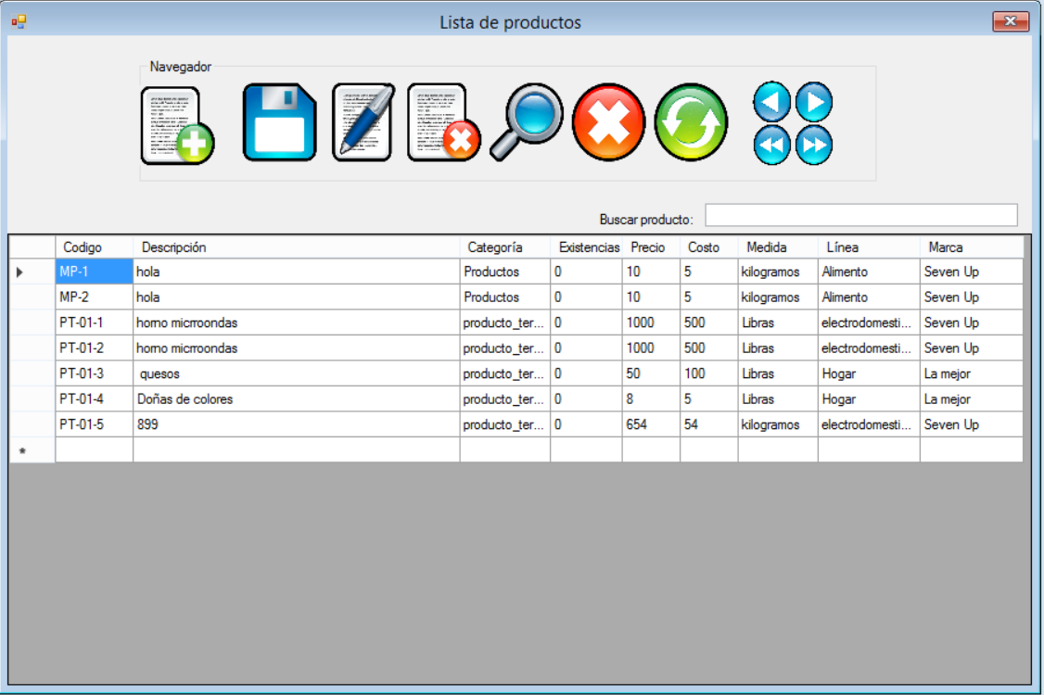

**AREA DE MANTENIMIENTOS**

**MANTENIMIENTO DE PRODUCTO**

En este mantenimiento podemos observar en la parte superior el navegador, que posee los botones de nuevo, guardar, editar, eliminar, buscar (consultas inteligentes), cerrar, refrescar, y los botones de navegación.

Ingresaremos información importante sobre los productos, código, descripción, categoría, línea, costo, precio, marca, unidad de medida.

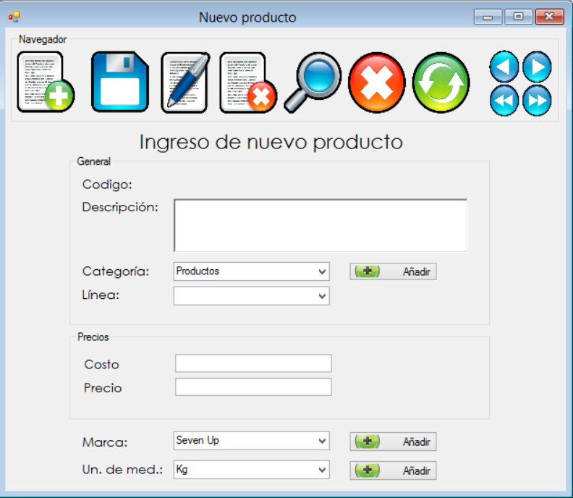

**MANTENIMIENTO DE BODEGA**

En esta área insertamos información sobre bodegas, podemos hacerle mantenimiento de insertar, eliminar, actualizar, consultas inteligentes, botones de navegación para navegar entre los registros del dataGridview.

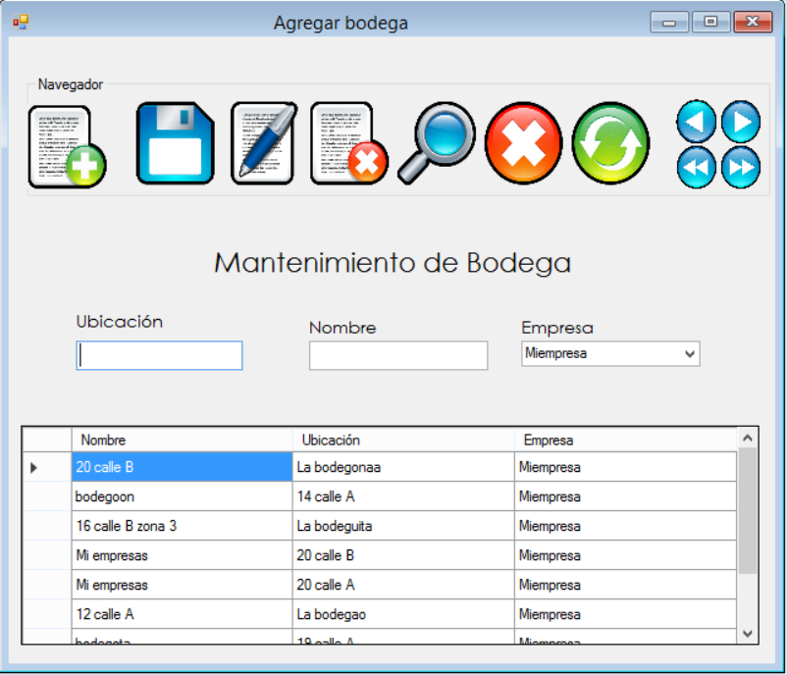

**MANTENIMIENTO DE BODEGA**

Podemos realizar también mantenimientos de marca, podemos agregar nuevas marcas, borrar marcas, actualizar marcas, entre otras cosas.

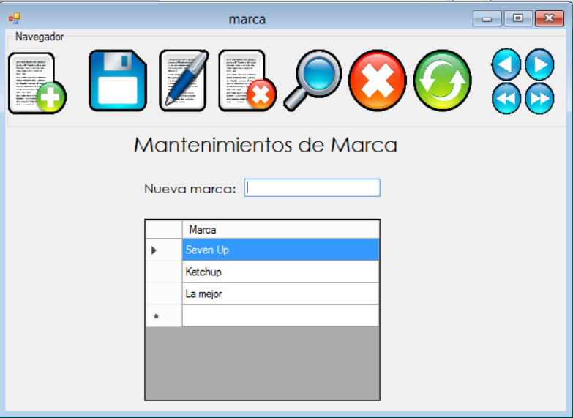

**MANTENIMIENTO DE LINEA**

En este formulario podemos crear, eliminar, actualizar, buscar, refrescar, líneas, se deben llenar los campos descritos en la parte de abajo luego al dar clic en el datagridview podemos modificar los datos o eliminarlos.

Si le damos clic a la lupa podemos realizar consultas inteligentes de línea.

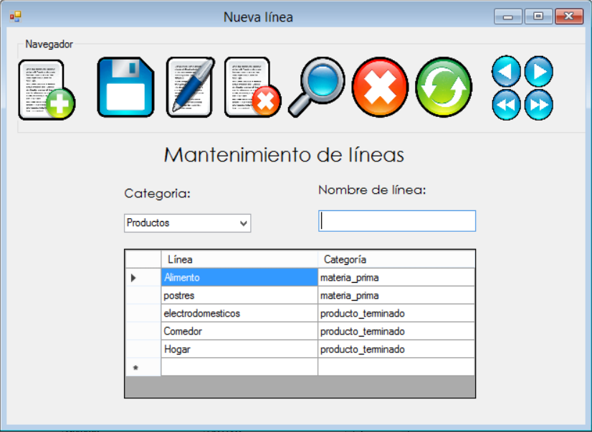

**MUESTREO**

En esta área podemos realizar muestreo de productos, congelando existencias en la Base de datos para que despues el encargado de bodega pueda comparar si la cantida de existencias auditadas es la misma que existen en bodega.

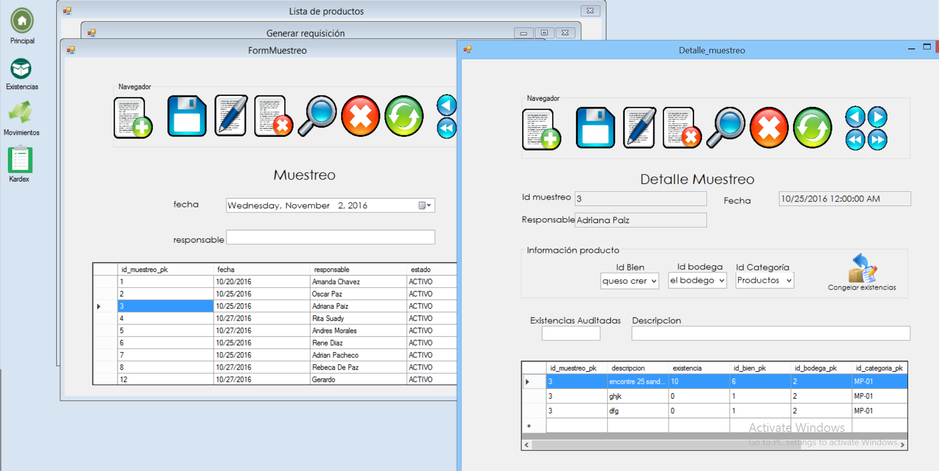

**REPORTE DE EXISTENCIAS**

En este formulario podemos realizar reportes de las existencias según una bodega, categoría y/o línea.

Podemos realizar la búsqueda de un producto en particular que se encuentre en la Base de Datos.

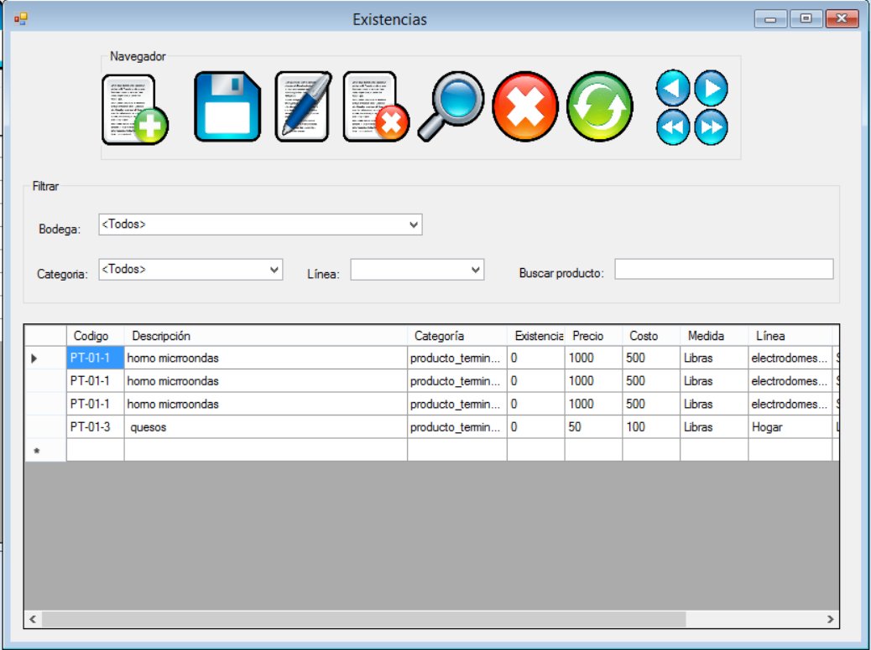

**REPORTE DE EXISTENCIAS**

En este formulario podemos realizar reportes de las existencias según una bodega, categoría y/o línea.

Podemos realizar la búsqueda de un producto en particular que se encuentre en la Base de Datos.



**KARDEX DE INVENTARIOS**

En este reporte podemos consultar movimientos de compras, ventas , devoluciones sobre compras y devoluciones sobre ventas realizadas , podemos elegir en la parte superior las fechas límites de inicio y de fin , y filtrar también la cantidad disponible anterior a esas fechas, para tener un control de las cantidad que entran y salen del sistema de inventarios.

